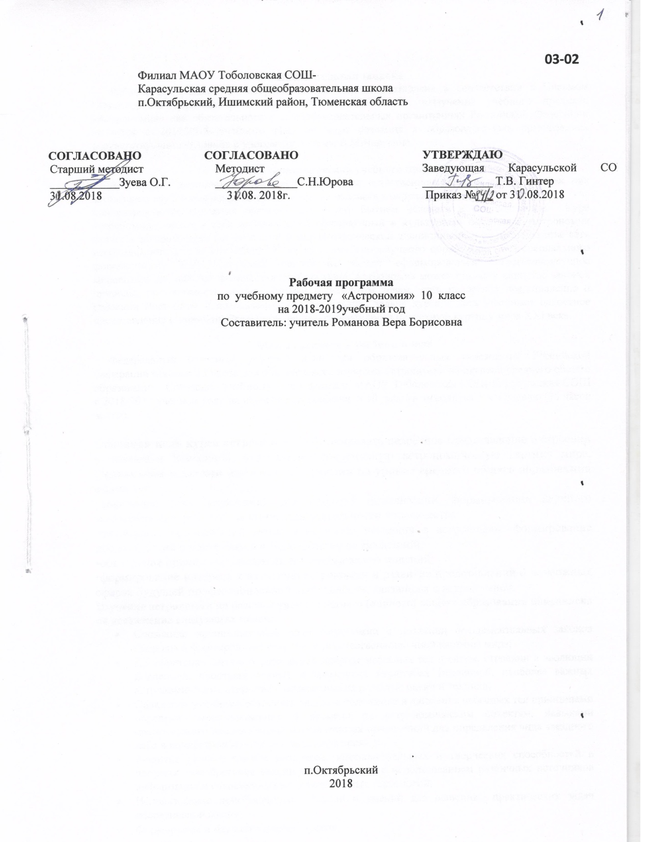

**Пояснительная записка**

Рабочая программа по **астрономии 10 класс** составлена в соответствии с Письмом Министерства образования и науки РФ от 20.06.2017г. «Изучение учебного предмета «Астрономия» как обязательного в общеобразовательных организациях Российской Федерации вводится с 2017/2018 учебного года по мере создания в образовательных организациях соответствующих условий» с учетом программы В.М.Чаругина.

Общая характеристика учебного предмета

Астрономия занимает особое место в системе естественнонаучных знаний, так как она затрагивает глубинные вопросы существования человека в окружающем мире и в ней

концентрируются основные противоречия между бытием человека и его сознанием. Курс астрономии несет в себе определенный общенаучный и культурный потенциал. Астрономия является завершающей философской и мировоззренческой дисциплиной, и ее преподавание есть необходимость для качественного полного естественнонаучного образования. Без специального формирования астрономических знаний не может сформироваться естественнонаучное мировоззрение, цельная физическая картина мира. Астрономия может показать единство законов природы, применимость законов физики к небесным телам, дать целостное представление о строении Вселенной и познаваемости мира. Главная задача курса– дать учащимся целостное представление о строении Вселенной, раскрыть перед ними целостную картину мира XXI века.

**Место предмета в учебном плане.**

Федеральный базисный учебный план для образовательных учреждений Российской Федерации отводит 35 часов для обязательного изучения астрономии на ступени среднего общего образования. Согласно учебному плану филиала МАОУ Тоболовская СОШ-Карасульская СОШ в 2018-2019 учебном году на изучение астрономии в 10 классе отводится 1 ч в неделю (35 часов за год).

**Основная цель курса астрономии** – сформировать целостное представление о строении и эволюции Вселенной, отражающее современную астрономическую картину мира. **Основными задачами изучения астрономии на уровне среднего общего образования являются:**

•понимание роли астрономии для развития цивилизации, формировании научного мировоззрения, развитии космической деятельности человечества;

•понимание особенностей методов научного познания в астрономии; формирование представлений о месте Земли и Человечества во Вселенной;

•объяснение причин наблюдаемых астрономических явлений;

•формирование интереса к изучению астрономии и развитие представлений о возможных сферах будущей профессиональной деятельности, связанных с астрономией.

**Изучение астрономии на базовом уровне среднего (полного) общего образования направлено на достижение следующих целей:**

* Осознание принципиальной роли астрономии в познании фундаментальных законов природы и формирования современной естественнонаучной картины мира;
* Приобретение знаний о физической природе небесных тел и ситем, строении и эволюции Вселенной, пространственных и временных масштабах Вселенной, наиболее важных астрономических открытиях, определивших развитие науки и техники;
* Овладение умениями объяснять видимое положение и движение небесных тел принципами опреления местоположения и времени по астрономическим объектам, навыками практического использования компьютерных приложений для определения вида звездного неба в конкретном пункте для заданного времени,
* Развитие познавательных интересов, интеллектуальных и творческих способностей в процессе приобретения знаний по астрономии с использованием различных источников информации и современных информационных технологий;
* Использование приобретенных знаний и умений для решения практических задач повседневной жизни;
* Формирование научного мировоззрения;
* Формирование навыков использования естественнонаучных и особенно физико-математических знаний для объективного анализа устройства окружающего мира на примере достижений современной астрофизики, астрономии и космонавтики.

**Учебно-методический комплект утвержден приказом заведующей филиала МАОУ Тоболовская СОШ- Карасульская СОШ №65/2 от 30.05.2018**

1. Астрономия 10-11 классы. Учебное пособие для общеобразовательных организаций. Под ред. В.М.Чаругина. Москва «Просвещение», 2017г
2. Дидактические материалы по астрономии. Воронцов-Вельяминов Б.А.
3. Книга для чтения по астрономии. Астрофизика. М.: Просвещение, 1988 г. 4. Дагаев М. М., Чаругин В. М.
4. Интернет-сайт «Новости астрономии».

**Электронные образовательные ресурсы**

1. Материалы сайтов http://www.astro.websib.ru/, http://www.myastronomy.ru, http://class-fizika.narod.ru;
2. Демонстрационные таблицы по астрономии в электронном формате (<https://sites.google.com/site/astronomlevitan/plakaty>)

**Учебно-практическое и учебно-лабораторное оборудование**

1. Телескоп.

2. Спектроскоп.

3. Теллурий.

4. Модель небесной сферы.

5. Звездный глобус.

6. Подвижная карта звездного неба.

7. Глобус Луны.

8. Карта Луны.

9. Карта Венеры.

10. Карта Марса.

11. Набор «Звездный мир»

**Тематический план**

|  |  |  |  |
| --- | --- | --- | --- |
| № |  | Количество часов | Контрольные работы |
| 1 | Введение в астрономию | **1** | 1 |
| 2 | Астрометрия | **5** |
| 3 | Небесная механика | **3** |
| 4 | Строение Солнечной системы | **7** |
| 5 | Астрофизика и звёздная астрономия | **7** | 1 |
| 6 | Млечный путь | **3** |
| 7 | Галактики | 3 |
| 8 | Строение и эволюция Вселенной | 3 |
| 9 | Современные проблемы астрономии | **3** |  |
|  | Итого | **35** | 2 |

**Содержание тем учебного курса**

**Введение в астрономию (1 ч)**

*Строение и масштабы Вселенной, и современные наблюдения.*

Какие тела заполняют Вселенную. Каковы их характерные размеры и расстояния между ними. Какие физические условия встречаются в них. Вселенная расширяется. Где и как работают самые крупные оптические телескопы. Как астрономы исследуют гамма-излучение Вселенной. Что увидели гравитационно-волновые и нейтринные телескопы.

**Астрометрия(5 час)**

*Звёздное небо и видимое движение небесных светил.*Какие звёзды входят в созвездия Ориона и Лебедя. Солнце движетсяпо эклиптике. Планеты совершают петлеобразное движение.Небесные координаты.Что такое небесный экватор и небесный меридиан. Как строятэкваториальную систему небесных координат. Как строятгоризонтальную систему небесных координат.

*Видимое движение планет и Солнца.*Петлеобразное движение планет, попятное и прямое движение планет.Эклиптика, зодиакальные созвездия. Неравномерное движение

Солнца по эклиптике.

*Движение Луны и затмения.* Фазы Луны и синодический месяц, условия наступления солнечного и лунного затмений. Почему происходят солнечные затмения. Сарос и предсказания затмений.

*Время и календарь.*Звёздное и солнечное время, звёздный и тропический год.Устройство лунного и солнечного календаря, проблемы ихсогласования Юлианский и григорианский календари.

**Небесная механика (3 ч)**

*Гелиоцентрическая система мира.*Представления о строении Солнечной системы в античные времена ив средневековье. Гелиоцентрическая система мира, доказательство

вращения Земли вокруг Солнца. Параллакс звёзд и определение расстояния до них, парсек.

*Законы Кеплера.*Открытие И.Кеплером законов движения планет. Открытие закона

Всемирного тяготения и обобщённые законы Кеплера. Определение масс небесных тел.

*Космические скорости.*Расчёты первой и второй космической скорости и их физический

смысл. Полёт Ю.А. Гагарина вокруг Земли по круговой орбите.

*Межпланетные перелёты.*Понятие оптимальной траектории полёта к планете. Время полёта кпланете и даты стартов.

*Луна и её влияние на Землю.*Лунный рельеф и его природа. Приливное взаимодействие междуЛуной и Землёй. Удаление Луны от Земли и замедление вращенияЗемли. Прецессия земной оси и предварение равноденствий.

**Строение Солнечной системы (7 ч)**

*Современные представления о Солнечной системе.*Состав Солнечной системы. Планеты земной группы и планеты-гиганты, их принципиальные различия. Облако комет Оорта и ПоясКойпера. Размеры тел солнечной системы.

*Планета Земля.*Форма и размеры Земли. Внутреннее строение Земли. Рольпарникового эффекта в формировании климата Земли.

*Планеты земной группы.*Исследования Меркурия, Венеры и Марса, их схожесть с Землёй. Какпарниковый эффект греет поверхность Земли и перегреваетатмосферу Венеры. Есть ли жизнь на Марсе. Эволюция орбитспутников Марса Фобоса и Деймоса.

*Планеты-гиганты.*Физические свойства Юпитера, Сатурна, Урана и Нептуна.

Вулканическая деятельность на спутнике Юпитера Ио. Природа колец вокруг планет-гигантов.

*Планеты-карлики и их свойства. Малые тела Солнечной системы.*Природа и движение астероидов. Специфика движения группастероидов Троянцев и Греков. Природа и движение комет. ПоясКойпера и Облако комет Оорта. Природа метеоров и метеоритов.

*Метеоры и метеориты.*Природа падающих звёзд, метеорные потоки и их радианты. Связьмежду метеорными потоками и кометами. Природа каменных ижелезных метеоритов. Природа метеоритных кратеров.

**Астрофизика и звёздная астрономия (7 ч)**

Устройство и характеристики телескопов рефракторов и рефлекторов. Устройство радиотелескопов, радиоинтерферометры.

*Солнце.*Основные характеристики Солнца. Определение массы, температурыи химического состава Солнца. Строение солнечной атмосферы.Солнечная активность и её влияние на Землю и биосферу.

*Внутреннее строение Солнца.*Теоретический расчёт температуры в центре Солнца. Ядерныйисточник энергии и термоядерные реакции синтеза гелия из водорода,перенос энергии из центра Солнца наружу, конвективная зона.Нейтринный телескоп и наблюдения потока нейтрино от Солнца.

*Звёзды. Основные характеристики звёзд.*Определение основных характеристик звёзд: массы, светимости,температуры и химического состава. Спектральная классификация

звёзд и её физические основы. Диаграмма «спектральный класс» — светимость звёзд, связь между массой и светимостью звёзд.

*Внутреннее строение звёзд.*Строение звезды главной последовательности.Строение звёзд красных гигантов и сверхгигантов.

*Белые карлики, нейтронные звёзды, пульсары и чёрные дыры.*Строение звёзд белых карликов и предел на их массу — пределЧандрасекара. Пульсары и нейтронные звёзды. Природа чёрных дыр иих параметры.

*Двойные, кратные и переменные звёзды.* Наблюдения двойных и кратных звёзд. Затменно-переменные звёзды.Определение масс двойных звёзд. Пульсирующие переменные звёзды,кривые изменения блеска цефеид. Зависимость между светимостью и

периодом пульсаций у цефеид. Цефеиды — маяки во Вселенной, по которым определяют расстояния до далёких скоплений и галактик.

*Новые и сверхновые звёзды.*Характеристики вспышек новых звёзд. Связь новых звёзд с теснымидвойными системами, содержащими звезду белый карлик.Перетекание вещества и ядерный взрыв на поверхности белогокарлика. Как взрываются сверхновые звёзды. Характеристикивспышек сверхновых звёзд. Гравитационный коллапс белого карлика

с массой Чандрасекара в составе тесной двойной звезды — вспышка верхновой первого типа. Взрыв массивной звезды в конце своей эволюции — взрыв сверхновой второго типа. Наблюдение остатков взрывов сверхновых звёзд.

*Эволюция звёзд: рождение, жизнь и смерть звёзд*Расчёт продолжительности жизни звёзд разной массы на главнойпоследовательности. Переход в красные гиганты и сверхгигантыпосле исчерпания водорода. Спокойная эволюция маломассивныхзвёзд, и гравитационный коллапс и взрыв с образованием нейтронной звезды или чёрной дыры массивной звезды. Определение возрастазвёздных скоплений и отдельных звёзд и проверка теории эволюциизвёзд.

**Млечный путь (3 ч)**

*Газ и пыль в Галактике.*Как образуются отражательные туманности. Почему светятся

диффузные туманности. Как концентрируются газовые и пылевые туманности в Галактике.

*Рассеянные и шаровые звёздные скопления*Наблюдаемые свойства рассеянных звёздных скоплений.Наблюдаемые свойства шаровых звёздных скоплений. Распределениеи характер движения скоплений в Галактике. Распределение звёзд,

скоплений, газа и пыли в Галактике. Сверхмассивная чёрная дыра в центре Галактики и космические лучи. Инфракрасные наблюдения движения звёзд в центре Галактики и

обнаружение в центре Галактики сверхмассивной черной дыры. Расчёт параметров сверхмассивной чёрной дыры. Наблюдения космических лучей и их связь со взрывами сверхновых звёзд.

**Галактики (3 ч)**

Как классифицировали галактики по форме и камертонная диаграмма Хаббла. Свойства спиральных, эллиптических и неправильных галактик. Красное смещение в спектрах галактик и определение расстояния до них.

*Закон Хаббла.*Вращение галактик и тёмная материя в них.

*Активные галактики и квазары.*Природа активности галактик, радиогалактики и взаимодействующиегалактики. Необычные свойства квазаров, их связь с ядрами галактик

и активностью чёрных дыр в них.

*Скопления галактик.* Наблюдаемые свойства скоплений галактик, рентгеновское излучение, температура и масса межгалактического газа, необходимость существования тёмной материи в скоплениях галактик. Оценка массы тёмной материи в скоплениях. Ячеистая структура распределения галактики скоплений галактик.

**Строение и эволюция Вселенной (3 ч)**

*Конечность и бесконечность Вселенной — парадоксы классической космологии.*

Закон всемирного тяготения и представления о конечности и бесконечности Вселенной. Фотометрический парадокс и противоречия между классическими представлениями о строении Вселенной и наблюдениями. Необходимость привлечения общей теории относительности для построения модели Вселенной. Связь между геометрических свойств пространства Вселенной с распределением и движением материи в ней.

*Расширяющаяся Вселенная.*Связь средней плотности материи с законом расширения и

геометрическими свойствами Вселенной. Евклидова и неевклидова геометрия Вселенной. Определение радиуса и возраста Вселенной. Модель «горячей Вселенной» и реликтовое излучения Образование химических элементов во Вселенной. Обилие гелия во

Вселенной и необходимость образования его на ранних этапах эволюции Вселенной. Необходимость не только высокой плотности вещества, но и его высокой температуры на ранних этапах эволюции Вселенной. Реликтовое излучение — излучение, которое осталось во Вселенной от горячего и сверхплотного состояния материи на ранних этапах жизни Вселенной. Наблюдаемые свойства реликтового излучения. Почему необходимо привлечение общей теории относительности для построения модели Вселенной.

**Современные проблемы астрономии (3 ч)**

*Ускоренное расширение Вселенной и тёмная энергия.*Наблюдения сверхновых звёзд I типа в далёких галактиках и открытиеускоренного расширения Вселенной. Открытие силы всемирногоотталкивания. Тёмная энергия увеличивает массу Вселенной по мере

её расширения. Природа силы Всемирного отталкивания.

*Обнаружение планет возле других звёзд.*Наблюдения за движением звёзд и определения масс невидимыхспутников звёзд, возмущающих их прямолинейное движение. Методыобнаружения экзопланет. Оценка условий на поверхностяхэкзопланет. Поиск экзопланет с комфортными условиями для жизнина них.

*Поиски жизни и разума во Вселенной.*Развитие представлений о возникновении и существовании жизни воВселенной. Современные оценки количества высокоразвитых

цивилизаций в Галактике. Попытки обнаружения и посылки сигналов внеземным цивилизациям.

**Примерный перечень наблюдений**

**Наблюдения невооруженным глазом**

1. Основные созвездия и наиболее яркие звезды осеннего, зимнего и весеннего неба. Изменение их положения с течением времени.

2. Движение Луны и смена ее фаз.

**Вечерние наблюдения**

1. Ориентировка на небе по подвижной карте, отыскание наиболее ярких созввездий и Полярной звезды, определение по ней сторон горизонта (15 мин).
2. Наблюдения Полярной звезды в телескоп (после этого телескоп остается наведенным на Полярную звезду) (5 мин).
3. Наблюдение суточного вращения неба невооруженным глазом (5 мин) или в телескоп по 2–3 звездам в разных областях неба (10 мин).
4. Изучение контуров основных созвездий и их расположения относительно горизонта. Оценка видимой яркости 2 - 3 звезд (10 мин).
5. Повторное наблюдение Полярной звезды в телескоп (5 мин).
6. Демонстрация в телескоп участка Млечного Пути (10 мин) или показ положения планет (если они видны).

**Планируемые результаты освоения учебного предмета**

**по итогам обучения в 10–11 классах:**

***В результате изучения астрономии ученик должен***

**знать/понимать**

* смысл понятий: активность, астероид, астрология, астрономия, астрофизика, атмосфера, болид, возмущения, восход светила, вращение небесных тел, Вселенная, вспышка, Галактика, горизонт, гранулы, затмение, виды звезд, зодиак, календарь, космогония, космология, космонавтика, космос, кольца планет, кометы, кратер, кульминация, основные точки, линии и плоскости небесной сферы, горизонтальную и экваториальную систему координат, магнитная буря, Метагалактика, метеор, метеорит, метеорные тело, дождь, поток, Млечный Путь, моря и материки на Луне, небесная механика, видимое и реальное движение небесных тел и их систем, обсерватория, орбита, планета, полярное сияние, протуберанец, скопление, созвездия и их классификация, солнечная корона, солнцестояние, состав Солнечной системы, телескоп, терминатор, туманность, фазы Луны, фотосферные факелы, хромосфера, черная дыра, Эволюция, эклиптика, ядро;
* определения физических величин: астрономическая единица, афелий, блеск звезды, возраст небесного тела, параллакс, парсек, период, перигелий, физические характеристики планет и звезд, их химический состав, звездная величина, радиант, радиус светила, космические расстояния, светимость, световой год, сжатие планет, синодический и сидерический период, солнечная активность, солнечная постоянная, спектр светящихся тел Солнечной системы;
* формулировки законов: Кеплера, Ньютона, Хаббла, Доплера.

**Уметь***:*

* использовать карту звездного неба для нахождения координат светила;
* приводить примеры практического использования астрономических знаний о небесных телах и их системах;
* применять приобретенные знания и умения при изучении астрономии для решения практических задач, встречающихся как в учебной практике, так и в повседневной человеческой жизни;
* осуществлять самостоятельный поиск информации естественнонаучного содержания с использованием различных источников, ее обработку и представление в разных формах;
* владеть компетенциями: коммуникативной, рефлексивной, личностного саморазвития, ценностно-ориентационной, смыслопоисковой, и профессионально-трудового выбора.

**Использовать приобретенные знания и умения в практической деятельности и повседневной жизни для:**

- нахождения светил на небе, используя карту звездного неба;

- ориентации на местности;

- определения времени по расположению светил на небе.